实验二 简单时序电路
一、实验目的
掌握简单时序电路的分析、设计、测试方法。
二、实验所用器件和设备
1．双D触发器74LS74 2片
2．数字电路实验系统 1台
三、实验内容
- 构成一个寄存器电路。
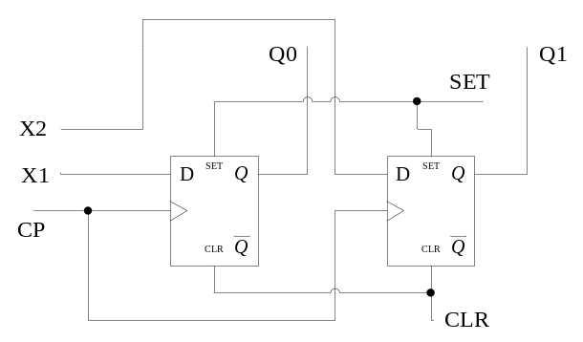
图6-1 D触发器构成的寄存器
①按图6-1接线。
②将Q₀、Q₁复位。
③由时钟输入单脉冲，测试并记录Q₀、Q₁的状态。

- 双D构成的二进制计数器（分频器）
①按图6-2接线。
②将Q₀、Q₁复位。
③由时钟输入单脉冲，测试并记录Q₀、Q₁的状态。

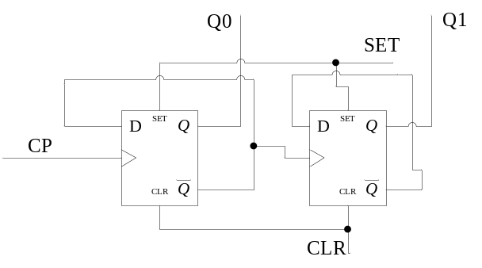
图6-2 D触发器构成的二进制计数器
四、实验提示与实验报告要求
- D触发器74LS74是上升沿触发.
- 用单脉冲做计数脉冲时，Q₀、Q₁的状态转移表。
- 写出对整个电路分析的过程并和实验结果对照。

